MENSTRUAČNÍ CYKLUS
(pracovní list)
Anotace:
Pracovní list je zaměřen na pochopení menstruačního cyklu
Očekávaný výstup:
Žáci si na zadaném příkladu uvědomí, jak dlouho trvá menstruační cyklus. Pokusí si vyplnit menstruační kalendář
Vzdělávací oblast:
Člověk a jeho zdraví
Tematická oblast:
Rozmnožování a sexuální výchova
Věk:
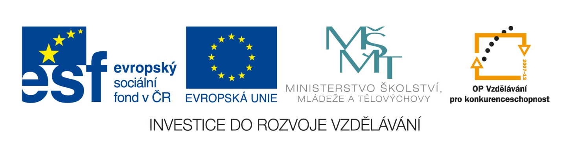
8. a 9. ročník
Datum:
15. 6. 2011

Vypracuj:
Iveta si pravidelně zaznamenává každou menstruaci do kalendáře. Vždy tak ví, kdy přibližně přijde ta následující.
Ivetě je 13 let a menstruaci má již několik měsíců. Její menstruační cyklus je stále velmi nepravidelný, a proto je téměř nemožné přesně určit datum počátku i délku trvání následujícího cyklu…

Zadání:
Nejprve si pečlivě přečtěte údaje o Ivetiných cyklech (kdy začaly a jak dlouho trvaly). Potom tyto údaje zaneste do menstruačního kalendáře tak, že označíte políčka všech dnů, po které menstruace trvala:
- Počátek menstruace 9. června, doba trvání 5 dnů
- Další perioda začala 10. července, doba trvání 5 dnů
- V srpnu byla Iveta na dovolené s rodiči. Menstruace se opozdila, její počátek byl až 1. září a trvala 7 dnů
- Další menstruace začala 30. září, doba trvání 5 dnů
- Následující perioda přišla 31. října, doba trvání 5dnů

Odpověz:
- Jak dlouho trval každý Ivetin cyklus?
- b) c) d)

- Kdy může Iveta očekávat, že přijde další menstruace – vezmeme-li v úvahu, že její cyklus trvá průměrně 30 dnů? Zaškrtni tento den v kalendáři.

- Jak dlouho bude asi její následující menstruace trvat? Zaškrtni tyto dny v kalendáři.

Menstruační kalendář

 | 01 | 02 | 03 | 04 | 05 | 06 | 07 | 08 | 09 | 10 | 11 | 12 | 13 | 14 | 15 | 16 | 17 | 18 | 19 | 20 | 21 | 22 | 23 | 24 | 25 | 26 | 27 | 28 | 29 | 30 | 31
Leden
Únor
Březen
Duben
Květen
Červen
Červenec
Srpen
Září
Říjen
Listopad
Prosinec

SPRÁVNÉ ŘEŠENÍ:
- a) 31 dnů; b) 53 dnů; c) 29 dnů; d) 31 dnů
- 30. listopadu
- Pravděpodobně potrvá 5 dnů

